Programación energética semanal de la semana 38/15
Fecha: 17-09-2015.
El informe fue realizado con los datos vigentes al día 16/09/2015.

RESUMEN EJECUTIVO.

Resumen semana actual
Durante la semana el despacho se ha realizado con los generadores autodespachados, Bonete a pleno, Palmar para la cota prevista en la programación semanal y Salto Grande cerrando la demanda. Por pico fue necesario el despacho de motores y PTI el día sábado.
Debido a sucesivos aumentos en la generación eólica las cotas en todos los lagos han sido altas.
Bonete cerró vertederos el día sábado y Baygorria eventualmente vertió para controlar cota.
El día martes quedo disponible la unidad 14 de CTM y el miércoles la unidad 2 de Baygorria.
El día miércoles se registraron nuevas precipitaciones en la cuenca de Bonete

Perspectivas y resultados para la semana entrante
A la fecha existen pronósticos muy importantes de precipitaciones para todas las cuencas siendo las de mayor relevancia las previstas para la cuenca media y alta de Salto y para Bonete.
Los pronósticos de aportes previstos para Salto por los modelos ETA y GSF para la semana 39 (siguiente a la programar) son del orden de 9000 m3/s en promedio.
La programación semanal para la semana 39 (considerando aportes con lluvias previstas en Salto Grande) muestra que Bonete y Palmar mantiene cotas cercanas a las de vertimiento durante toda la semana y Salto supera los 35.5m sobre el fin de semana (semana 40) donde se esperarían aportes del orden del turbinado a pleno.
Modelos
Comentarios

- MP/CPC
  - El CPC en las dos primeras corridas realiza un despacho sin generación térmica encontrando un equilibrio entre todas las hidráulicas.
  - La corrida asociada al MP que tiene aportes de Salto Grande de 9000m3/s para la semana 39 realiza un despacho con Salto hasta pleno y Palmar para suministrar los picos de potencia.
- SimSee
  - El SimSee en todas las corridas realiza un despacho sin térmico y sin Bonete y encuentra un equilibrio entre Palmar y Salto.

- Mensual
  - No presenta interés en la presente semana.

Considerando lo informado anteriormente se declara riesgo de vertimiento para todo el sistema siendo el despacho propuesto el siguiente:

Despacho propuesto
- Auto despachados.
- Salto hasta pleno.
- Río Negro cierra la demanda. (Esperado una generación muy baja)
Durante la semana se monitoreara la ocurrencia o no de las precipitaciones y los eventuales cambios en los pronósticos decidiendo las reprogramaciones correspondientes.

INTRODUCCIÓN.

PREVISIÓN DE TEMPERATURAS ACTUALIZADO AL MIERCOLES 09/09/2015 (PROXIMOS 10 DÍAS PARA MONTEVIDEO, FUENTE ACCUWEATHER)
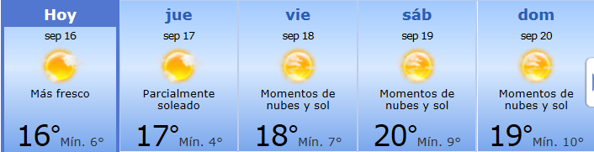
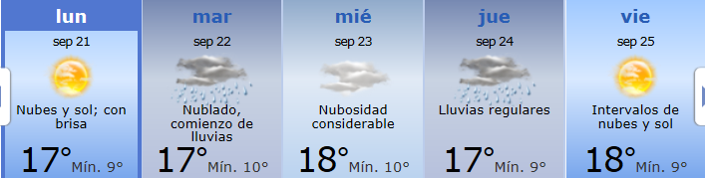

PREVISIÓN DE LLUVIAS.

PREVISIÓN LLUVIAS, acumulado para 5 y 7 días actualizado los días 16 y 17/09/2015 (Fuente CEPTEC e INMET).

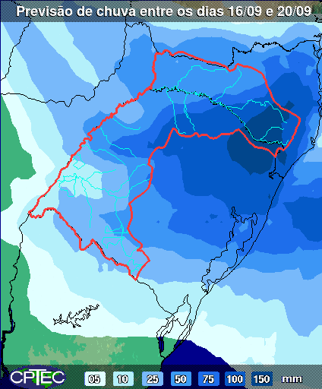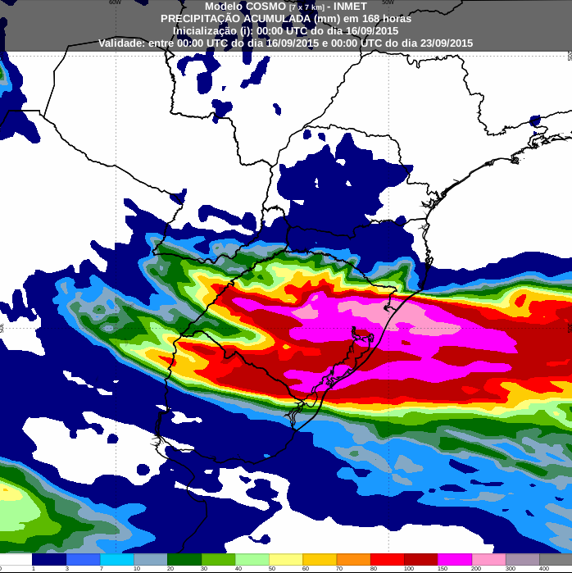

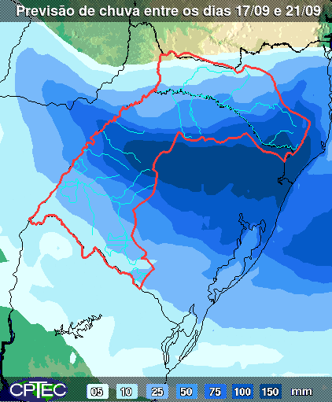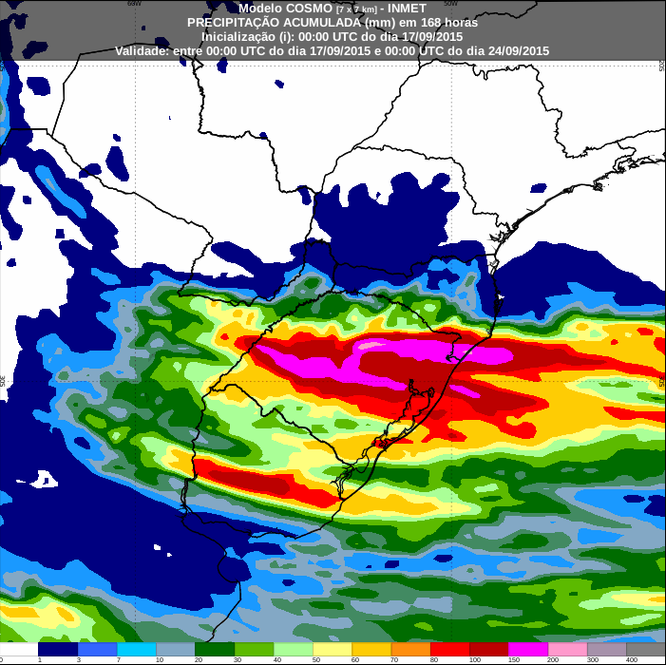

LUVIAS OCURRIDAS

LLUVIAS OCURRIDAS EN EL MES DE SETIEMBRE (SEGÚN SGE) EN LAS CUENCAS DEL RÍO NEGRO.

Prom. Hist. = Promedio acumulado histórico desde 1994.

LLUVIAS OCURRIDAS EN LOS ULTIMOS 7 DÍA, CUENCA DEL RÍO NEGRO

Nota: Datos actualizados al 16/09/2015 7:00 horas

Previsión de aportes y lluvias para Salto Grande (fuente CTM día miércoles)

Previsión de aportes para Salto Grande (modelos ETA y GSF)
Día Miércoles:
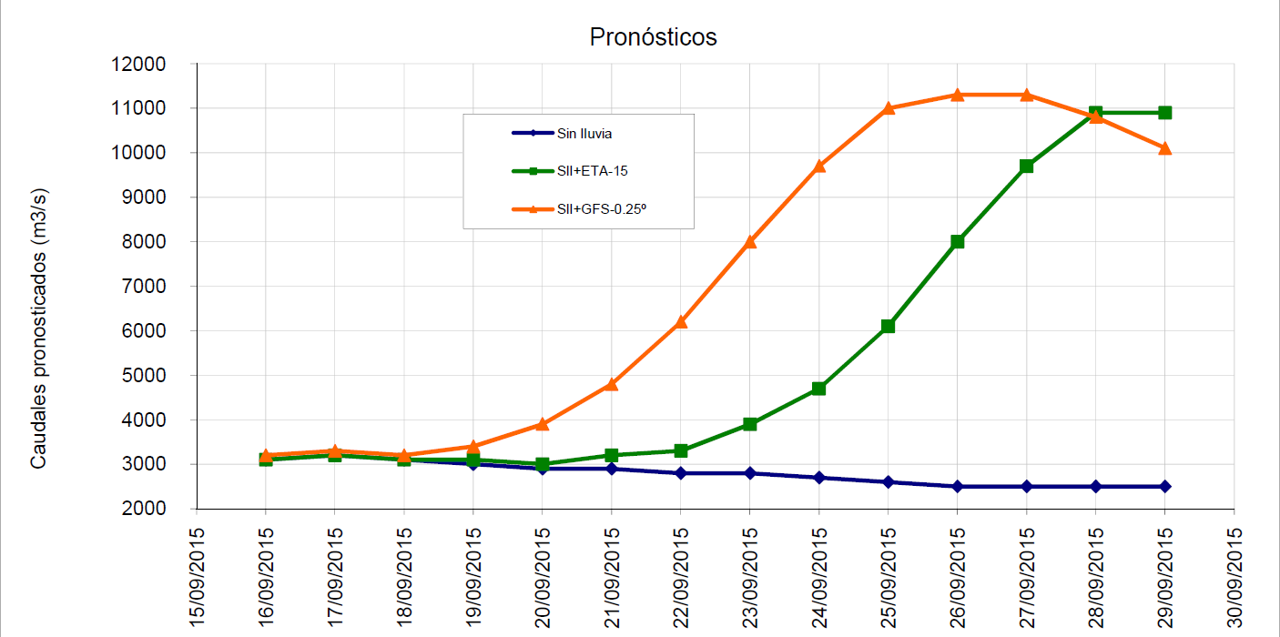

Día Jueves:
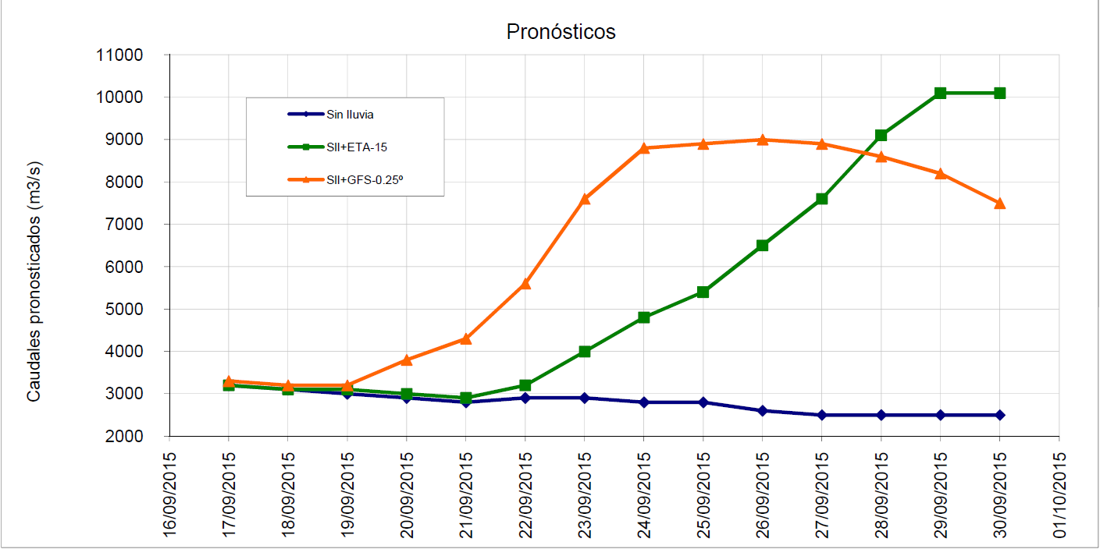

Previsión de generación eólica próximas 240 horas día miércoles 16/09/15 (fuente MTLOG) (no incluye todos los parques en servicio)
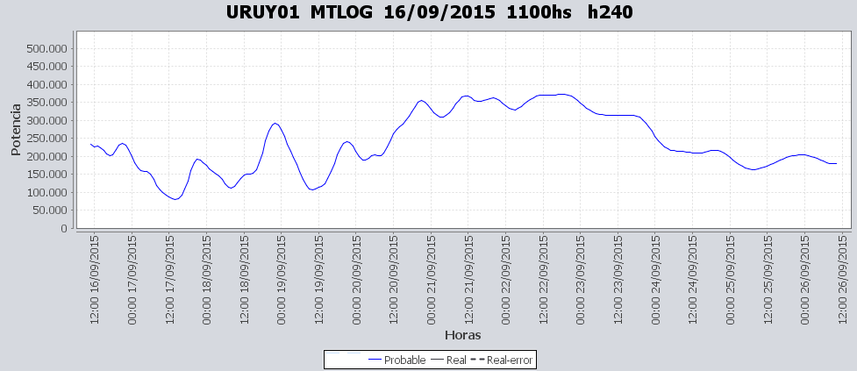

Previsión de generación eólica correspondiente al viernes 11/09/15 (fuente MTLOG) (no incluye todos los parques en servicio)
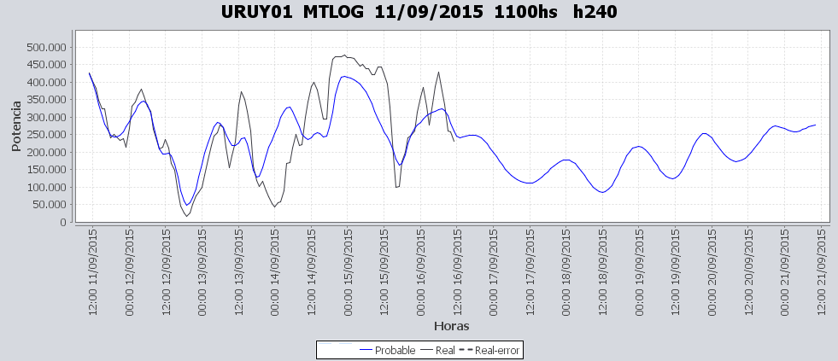

SEMANALES.

SEMANAL DE LA PRESENTE SEMANA (miércoles)

SEMANAL DE LA SEMANA PROXIMA (jueves) (aportes con lluvias)

SEMANAL DE LA SEMANA 39 (jueves)(aportes con lluvias)

ANÁLISIS A REALIZAR.

OPTIMIZACIÓN MEDIANO PLAZO, MP.

Caso 1: Política estacional vigente sin lluvias.

Caso 2: Política estacional vigente con lluvias.

Caso 3: Idem anterior con 9000m3/s de aporte en Salto para la etapa 2.

SIMULACION CORTO PLAZO, CPC:

Caso 10: Caso libre S/LL, (Erogado mínimo en Salto por navegabilidad)

Caso 20: Caso libre C/LL, (Erogado mínimo en Salto por navegabilidad)

Caso 2A: Caso libre C/LL, (Erogado mínimo en Salto por navegabilidad) MP con 9000m3/s en Salto para la etapa 2

SIMULACION CORTO PLAZO, SIMSEE:
Caso 1: Caso libre S/LL, C/CVar (Erogado mínimo en Salto por navegabilidad)
Caso 2: Caso libre C/LL, C/CVar (Erogado mínimo en Salto por navegabilidad)

Caso 3: Caso libre S/LL, S/CVar (Erogado mínimo en Salto por navegabilidad)

Caso 4: Caso libre C/LL, S/CVar (Erogado mínimo en Salto por navegabilidad)

ANALISIS MENSUAL.
No presenta interés para la programación semanal.

DESPACHO POR CALIDAD DE ABASTECIMIENTO.
No corresponde.-

DISPONIBILIDAD DE COMBUSTIBLE.
No se prevén restricciones.

pRECIO SPOT.
Debido al riesgo de vertimiento para todo el sistema el precio será 0 (cero) o el costo de la unidad térmica más cara despachada por potencia.

CONCLUSIONES DE LOS ESTUDIOS REALIZADOS.

INTRODUCCIÓN.
A la fecha existen pronósticos muy importantes de precipitaciones para todas las cuencas siendo las de mayor relevancia las previstas para la cuenca media y alta de Salto y para Bonete.
Los pronósticos de aportes previstos para Salto por los modelos ETA y GSF para la semana 39 (siguiente a la programar) son del orden de 9000 m3/s en promedio.
La programación semanal para la semana 39 (considerando aportes con lluvias previstas en Salto Grande) muestra que Bonete y Palmar mantiene cotas cercanas a las de vertimiento durante toda la semana y Salto supera los 35.5m sobre el fin de semana (semana 40) donde se esperarían aportes del orden del turbinado a pleno.

Modelos
Comentarios

- MP/CPC
  - El CPC en las dos primeras corridas realiza un despacho sin generación térmica encontrando un equilibrio entre todas las hidráulicas.
  - La corrida asociada al MP que tiene aportes de Salto Grande de 9000m3/s para la semana 39 realiza un despacho con salto hasta pleno y Palmar para suministrar los picos de potencia.
- SimSee
  - El SimSee en todas las corridas realiza un despacho sin térmico y sin Bonete y encuentra un equilibrio entre Palmar y Salto.

- Mensual
  - No presenta interés en la presente semana.

Considerando lo informado anteriormente se declara riesgo de vertimiento para todo el sistema siendo el despacho propuesto el siguiente:

Despacho propuesto
- Auto despachados.
- Salto hasta pleno
- Río Negro cierra la demanda
Durante la semana se monitoreara la ocurrencia o no de las precipitaciones y los eventuales cambios en los pronósticos.

RECOMENDACIONES Y CONCLUSIONES.
Se presentaron en el punto anterior.

INTERCAMBIOS PROGRAMADOS PARA LA SEMANA 38.

CONTRATOS.
No hay contratos operativos.

IMPORTACIÓN OCASIONAL (ARGENTINA).
No se prevé.

EXPORTACIÓN DE EXCEDENTES HIDRÁULICOS.
De producirse las precipitaciones previstas se tratara de evitar o minimizar.

EXPORTACIÓN DE GENERACIÓN TÉRMICA.
No se prevé.

IMPORTACIÓN A TRAVÉS DE CONVERSORA DE MELO
Se están realizando pruebas.

IMPORTACIÓN A TRAVÉS DE CONVERSORA RIVERA-LIVRAMENTO.
No se prevé.

IMPORTACIÓN A TRAVÉS DE GARABÍ.
No se prevé.

OTRAS FUENTES DE GENERACIÓN.
- No se dispone de información.

BOLSAS DE ENERGIA INTERCAMBIADAS.
- Uruguay debe al sistema brasileño de energía de vertimiento aprox. 0.3 GWh contabilizada hasta el 9/3/11.
- Durante la semana 49 del año 2009 se brindó apoyo a Brasil por un monto de 2128 MWh.
- El día 4/1/10 se brindó apoyo a Brasil por un monto de 19 MWh.
- Argentina debe a Uruguay una bolsa de energía de 132 MWh (a confirmar con datos de la última exportación).

INDISPONIBILIDADES y limitaciones DE UNIDADES DE GENERACIÓN.

INDISPONIBILIDADES DE UNIDADES DE GENERACIÓN.

LIMITACIONES DE UNIDADES DE GENERACIÓN.

PRINCIPALES TRABAJOS DE TRANSMISIÓN.

